镇江市2018届高三年级第一次模拟考试

数学
(满分160分，考试时间120分钟)
一、 填空题：本大题共14小题，每小题5分，共计70分．
1. 已知集合A＝{－2，0，1，3}，B＝{－1，0，1，2}，则A∩B＝________．
2. 已知x，y∈R，则“a＝1”是“直线ax＋y－1＝0与直线x＋ay＋1＝0平行”的________条件．(填“充分不必要”“必要不充分”“充分必要”或“既不充分又不必要”)
3. 函数y＝3sin图象两相邻对称轴的距离为________．
4. 设复数z满足＝5i，其中i为虚数单位，则|z|＝________．
5. 已知双曲线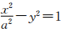的左焦点与抛物线y²＝－12x的焦点重合，则双曲线的右准线方程为________．
6. 已知正四棱锥的底面边长为2，侧棱长为，则该正四棱锥的体积为________．
7. 设等比数列{a_{n}}的前n项和为S_{n}，若a₁＝－2，S₆＝9S₃，则a₅的值为________．
8. 已知锐角θ满足tanθ＝cosθ，则＝________．
9. 已知函数f(x)＝x²－kx＋4，对任意x∈[1，3]，不等式f(x)≥0恒成立，则实数k的最大值为________．
10. 函数y＝cosx－xtanx的定义域为，则其值域为________．
11. 已知圆C与圆x²＋y²＋10x＋10y＝0相切于原点，且过点A(0，－6)，则圆C的标准方程为________．
12. 已知点P(1，0)，直线l：y＝x＋t与函数y＝x²的图象交于A，B两点，当PA·PB最小时，直线l的方程为________．
13. 已知a，b∈R，a＋b＝4，则＋的最大值为________．
14. 已知k为常数，函数f(x)＝若关于x的方程f(x)＝kx＋2有且只有四个不同解，则实数k的取值构成的集合为________．
二、 解答题：本大题共6小题，共计90分．解答时应写出文字说明、证明过程或演算步骤．
15. (本小题满分14分)
在△ABC中，角A，B，C所对的边分别为a，b，c，若bcosA＋acosB＝－2ccosC.
(1) 求角C的大小；
(2) 若b＝2a，且△ABC的面积为2，求c的值．

16. (本小题满分14分)
如图，在直三棱柱ABCA₁B₁C₁中，D为BC的中点，AB＝AC，BC₁⊥B₁D.求证：
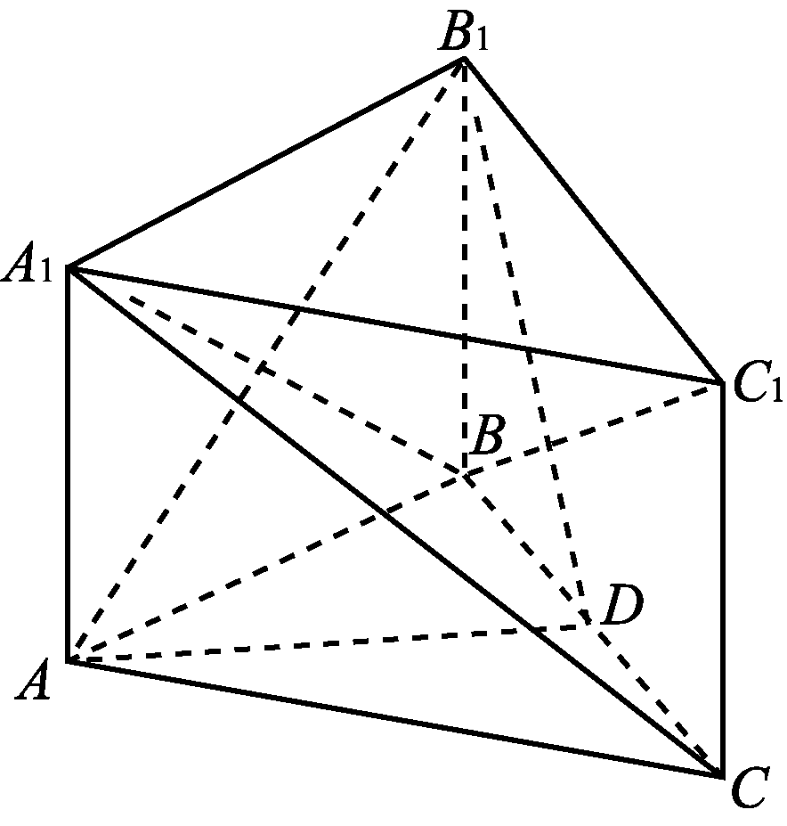
(1) A₁C∥平面ADB₁；
(2) 平面A₁BC₁⊥平面ADB₁.

17. (本小题满分14分)
如图，准备在墙上钉一个支架，支架由两直杆AC与BD焊接而成，焊接点D把杆AC分成AD，CD两段．其中两固定点A，B间距离为1米，AB与杆AC的夹角为60°，杆AC长为1米．若制作AD段的成本为a元/米，制作CD段的成本是2a元/米，制作杆BD的成本是4a元/米．设∠ADB＝α，制作整个支架的总成本记为S元．
(1) 求S关于α的函数表达式，并指出α的取值范围；
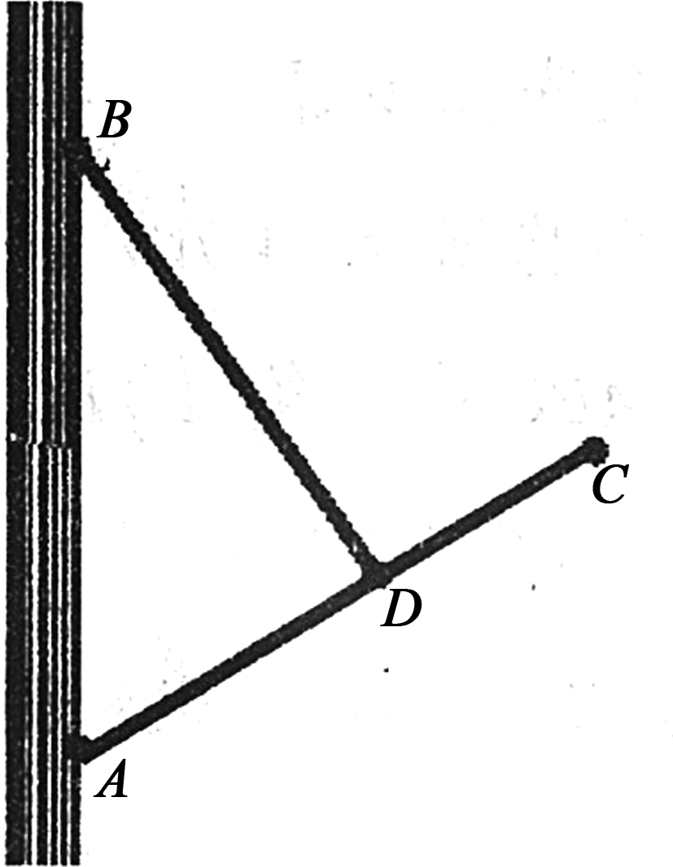
(2) 问AD段多长时，S最小？

18. (本小题满分16分)
如图，在平面直角坐标系xOy中，已知椭圆E：＋＝1(a>b>0)的离心率为，左焦点F(－2，0)，直线l：y＝t与椭圆交于A，B两点，M为椭圆E上异于A，B的点．
(1) 求椭圆E的方程；
(2) 若M(－，－1)，以AB为直径的圆P过点M，求圆P的标准方程；
(3) 设直线MA，MB与y轴分别相交于点C，D，证明：OC·OD为定值．
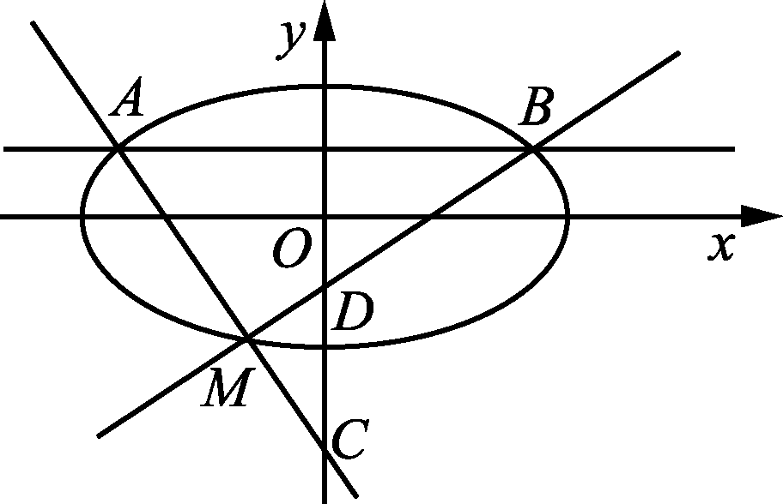

19. (本小题满分16分)
已知b>0，且b≠1，函数f(x)＝e^{x}＋b^{x}，其中e为自然对数的底数．
(1) 如果函数f(x)为偶函数，求实数b的值，并求此时函数f(x)的最小值；
(2) 对满足b>0，且b≠1的任意实数b，证明：函数y＝f(x)的图象经过唯一定点；
(3) 如果关于x的方程f(x)＝2有且只有一个解，求实数b的取值范围．

20. (本小题满分16分)
已知数列{a_{n}}的前n项和为S_{n}，对任意正整数n，总存在正数p，q，r，使得a_{n}＝p^{n－1}，S_{n}＝q^{n}－r恒成立；数列{b_{n}}的前n项和为T_{n}，且对任意正整数n，2T_{n}＝nb_{n}恒成立．
(1) 求常数p，q，r的值；
(2) 证明：数列{b_{n}}为等差数列；
(3) 若b₂＝2，记P_{n}＝＋＋＋…＋＋，是否存在正整数k，使得对任意正整数n，P_{n}≤k恒成立？若存在，求正整数k的最小值；若不存在，请说明理由．

2018届高三年级第一次模拟考试(三)

数学附加题
(本部分满分40分，考试时间30分钟)
21. 【选做题】本题包括A、B、C、D四小题，请选定其中两小题，并作答．若多做，则按作答的前两小题评分．解答时应写出文字说明、证明过程或演算步骤．
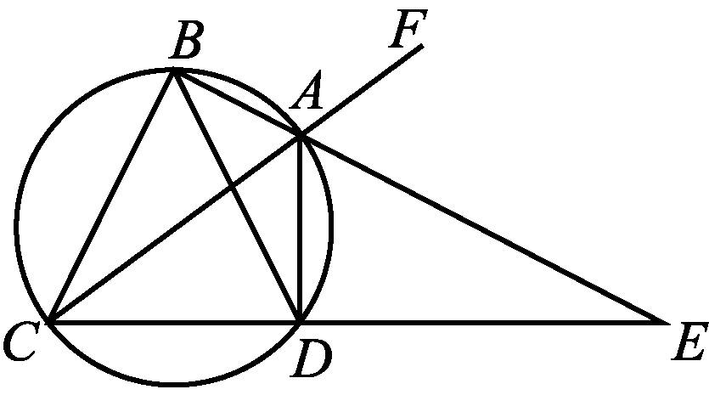
A. [选修41：几何证明选讲](本小题满分10分)
如图，四边形ABCD是圆的内接四边形，BC＝BD，BA的延长线交CD的延长线于点E，延长CA至点F.求证：AE是∠DAF的平分线．

B. [选修42：矩阵与变换](本小题满分10分)
已知矩阵M＝，其中a，b均为实数，若点A(3，－1)在矩阵M的变换作用下得到点B(3，5)，求矩阵M的特征值．

C. [选修44：坐标系与参数方程](本小题满分10分)
在平面直角坐标系xOy中，曲线C的参数方程为(a>b>0，φ为参数)，且曲线C上的点M(2，)对应的参数φ＝，以O为极点，x轴的正半轴为极轴建立极坐标系．
(1) 求曲线C的普通方程；
(2) 若曲线C上的A，B两点的极坐标分别为A(ρ₁，θ)，B，求＋的值．

D. [选修45：不等式选讲](本小题满分10分)
已知函数f(x)＝|x－a|＋|x＋a|，若对任意x∈R，不等式f(x)>a²－3恒成立，求实数a的取值范围．

【必做题】第22题、第23题，每题10分，共计20分．解答时应写出文字说明、证明过程或演算步骤
22. (本小题满分10分)
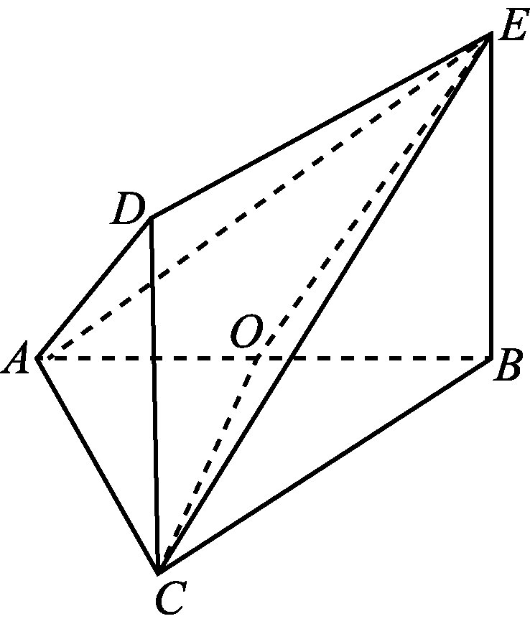
如图，AC⊥BC，O为AB的中点，且DC⊥平面ABC，DC∥BE.已知AC＝BC＝DC＝BE＝2.
(1) 求直线AD与CE所成角；
(2) 求二面角OCEB的余弦值．

23. (本小题满分10分)
某学生参加4门学科的学业水平测试，每门得A等级的概率都是，该学生各学科等级成绩彼此独立．规定：有一门学科获A等级加1分，有两门学科获A等级加2分，有三门学科获A等级加3分，四门学科全获A等级则加5分．记ξ₁表示该生的加分数，ξ₂表示该生获A等级的学科门数与未获A等级学科门数的差的绝对值．
(1) 求ξ₁的数学期望；
(2) 求ξ₂的分布列．

2018届镇江高三年级第一次模拟考试

数学参考答案
1. {0，1} 2. 充要 3. 4. 1 5. x＝
6. 7. －32 8. 3＋2 9. 4 10. [－，1]
11. (x＋3)²＋(y＋3)²＝18 12. y＝x＋
13. 14. ∪(－e，－1)
15. 解析：(1) 由正弦定理＝＝，
且bcosA＋acosB＝－2ccosC得(2分)
sinBcosA＋sinAcosB＝－2sinCcosC，
所以sin(B＋A)＝－2sinCcosC.(3分)
因为A，B，C为三角形的内角，所以B＋A＝π－C，
所以sinC＝－2sinCcosC.(4分)
因为C∈(0，π)，所以sinC>0.(5分)
所以cosC＝－，(6分)
所以C＝.(7分)
(2) 因为△ABC的面积为2，
所以absinC＝2.(8分)
由(1)知C＝，所以sinC＝，所以ab＝8.(9分)
因为b＝2a，所以a＝2，b＝4，(11分)
所以c²＝a²＋b²－2abcosC＝2²＋4²－2×2×4×＝28，(13分)
所以c＝2.(14分)
16. 解析：(1) 设A₁B∩AB₁＝E.
因为ABC-A₁B₁C₁为直三棱柱，
所以AA₁B₁B为矩形，所以E为A₁B的中点．(1分)
因为D为BC的中点，所以DE为△BA₁C的中位线，(2分)
所以DE∥A₁C，且DE＝A₁C.(3分)
因为A₁C⊄平面ADB₁，DE⊂平面ADB₁，(5分)
所以A₁C∥平面ADB₁.(7分)
(2) 因为AB＝AC，D为BC的中点，
所以AD⊥BC.(8分)
因为ABCA₁B₁C为直三棱柱，
所以BB₁⊥平面ABC.
因为AD⊂平面ABC，所以BB₁⊥AD.(9分)
因为BC⊂平面BCC₁B₁，BB₁⊂平面BCC₁B，BC∩BB₁＝B，
所以AD⊥平面BCC₁B₁.(10分)
因为BC₁⊂平面BCC₁B₁，所以AD⊥BC₁.(11分)
因为BC₁⊥B₁D，AD⊂平面ADB₁，B₁D⊂平面ADB₁，AD∩B₁D＝D，
所以BC₁⊥平面ADB₁.(13分)
因为BC₁⊂平面A₁BC₁，
所以平面A₁BC₁⊥平面ADB₁.(14分)
17. 解析：(1) 在△ABD中，由正弦定理得＝＝，(1分)
所以BD＝，AD＝＋，(3分)
则S＝a＋2a[1－(＋)]＋4a
＝a，(6分)
由题意得α∈.(7分)
(2) 令S′＝a·＝0，设cosα₀＝.

α |  | α₀
cosα
S′ | <0 | 0 | >0
S | 单调递减 | 极小 | 单调递增
(11分)
所以当cosα＝时，S最小，
此时sinα＝，AD＝＋＝.(12分)
18. 解析：(1) 因为e＝＝且c＝2，
所以a＝2，b＝2.(2分)
所以椭圆方程为＋＝1.(4分)
(2) 设A(s，t)，则B(－s，t)，且s²＋2t²＝8.①
因为以AB为直径的圆P过M点，
所以MA⊥MB，所以MA·MB＝0，(5分)
因为MA＝(s＋，t＋1)，MB＝(－s＋，t＋1)，
所以6－s²＋(t＋1)²＝0. ②(6分)
由①②解得t＝或t＝－1(舍)，所以s²＝.(7分)
因为圆P的圆心为AB的中点(0，t)，半径为＝|s|，(8分)
所以圆P的标准方程为x²＋＝.(9分)
(3) 设M(x₀，y₀)，则l_{AM}的方程为y－y₀＝·(x－x₀)，若k不存在，显然不符合条件．
令x＝0得y_{C}＝；
同理y_{D}＝，(11分)
所以OC·OD＝|y_{C}·y_{D}|＝＝(13分)
＝＝＝＝4为定值．(16分)
19. 解析：(1) 由f(1)＝f(－1)得e＋b＝＋，
解得b＝－e(舍)，或b＝，(1分)
经检验f(x)＝e^{x}＋为偶函数，所以b＝.(2分)

因为f(x)＝e^{x}＋≥2，当且仅当x＝0时取等号，(3分)
所以f(x)的最小值为2.(4分)
(2) 假设y＝f(x)过定点(x₀，y₀)，则y₀＝ex₀＋bx₀对任意满足b>0，且b≠1恒成立．(5分)
令b＝2得y₀＝ex₀＋2x₀；令b＝3得y₀＝ex₀＋3x₀，(6分)
所以2x₀＝3x₀，即＝1，解得唯一解x₀＝0，所以y₀＝2，(7分)
经检验当x＝0时，f(0)＝2，所以函数y＝f(x)的图象经过唯一定点(0，2)．(8分)
(3) 令g(x)＝f(x)－2＝e^{x}＋b^{x}－2为R上的连续函数，且g(0)＝0，则方程g(x)＝0存在一个解．(9分)
(i) 当b>0时，g(x)为增函数，此时g(x)＝0只有一解．(10分)
(ii) 当0<b<1时，令g′(x)＝e^{x}＋b^{x}lnb＝e^{x}(1＋()^{x}lnb)＝0，解得x₀＝log(－lnb)．(11分)
因为e^{x}>0，0<<1，lnb<0，令h(x)＝，h(x)为单调增函数，
所以当x∈(－∞，x_{e})时，h(x)<0，所以g′(x)<0，g(x)为单调减函数；
当x∈(x₀，＋∞)时，h(x)>0，所以g′(x)>0，g(x)为单调增函数，
所以g_{极小}(x)＝g(x₀)．因为g(x)定义域为R，所以g_{min}(x)＝g(x₀)．(13分)
①若x₀>0，g(x)在(－∞，x₀)上为单调减函数，g(x₀)<g(0)＝0，而g(ln2)＝2＋bln2－2＝bln2>0，
所以当x∈(x₀，ln2)时，g(x)至少存在另外一个零点，矛盾．(14分)
②若x₀<0，g(x)在(x₀，＋∞)上为单调增函数，g(x₀)<g(0)＝0，而g(log_{b}2)＝elog_{b}2＋2－2＝elog_{b}2>0，所以g(x)在(log_{b}2，x₀)上存在另外一个解，矛盾．(15分)
③当x₀＝log(－lnb)＝0，则－lnb＝1，解得b＝，此时方程为g(x)＝e^{x}＋－2＝0，
由(1)得，只有唯一解x₀＝0，满足条件．
综上所述，当b>1或b＝时，方程f(x)＝2有且只有一个解．(16分)
20. 解析：(1) 因为S_{n}＝q^{n}－r，①
所以S_{n－1}＝q^{n－1}－r，(n≥2)②
①－②得S_{n}－S_{n－1}＝q^{n}－q^{n－1}，即a_{n}＝q^{n}－q^{n－1}，(n≥2)，(1分)
因为a_{n}＝p^{n－1}，所以p^{n－1}＝q^{n}－q^{n－1}，(n≥2)，
当n＝2时，p＝q²－q；当n＝3时，p²＝q³－q².
因为p，q为正数，所以p＝q＝2.(3分)
因为a₁＝1，S₁＝q－r，且a₁＝S₁，所以r＝1.(4分)
(2) 因为2T_{n}＝nb_{n}，③
当n≥2时，2T_{n－1}＝(n－1)b_{n－1}，④
③－④得2b_{n}＝nb_{n}－(n－1)b_{n－1}，即(n－2)b_{n}＝(n－1)b_{n－1}，⑤(6分)
方法一：由(n－1)b_{n＋1}＝nb_{n}，⑥
⑤＋⑥得(2n－2)b_{n}＝(n－1)b_{n－1}＋(n－1)b_{n＋1}，(7分)
即2b_{n}＝b_{n－1}＋b_{n＋1}，所以{b_{n}}为等差数列．(8分)
方法二：由(n－2)b_{n}＝(n－1)b_{n－1}，
得＝，
当n≥3时，＝＝…＝，
所以b_{n}＝b₂(n－1)，所以b_{n}－b_{n－1}＝b₂.(6分)
因为n＝1时，由2T_{n}＝nb_{n}得2T₁＝b₁，
所以b₁＝0，则b₂－b₁＝b₂，(7分)
所以b_{n}－b_{n－1}＝b₂对n≥2恒成立，所以{b_{n}}为等差数列．(8分)
(3) 因为b₁＝0，b₂＝2，由(2)知{b_{n}}为等差数列，所以b_{n}＝2n－2.(9分)
又由(1)知a_{n}＝2^{n－1}，
所以P_{n}＝＋＋…＋＋，
P_{n＋1}＝＋…＋＋＋＋，
所以P_{n＋1}－P_{n}＝＋－＝，(12分)
令P_{n＋1}－P_{n}>0得12n＋2－4n·2^{n}>0，
所以2^{n}<＝3＋<4，解得n＝1，
所以当n＝1时，P_{n＋1}－P_{n}>0，即P₂>P₁，(13分)
当n≥2时，因为2^{n}≥4，3＋<4，
所以2^{n}>3＋＝，
即12n＋2－4n·2^{n}<0，
此时P_{n＋1}<P_{n}，即P₂>P₃>P₄>…，(14分)
所以P_{n}的最大值为P_{n}＝＋＝，(15分)
若存在正整数k，使得对任意正整数n，P_{n}≤k恒成立，则k≥P_{max}＝，
所以正整数k的最小值为4.(16分)
21. A. 解析：因为四边形ABCD是圆的内接四边形，
所以∠DAE＝∠BCD，∠FAE＝∠BAC＝∠BDC.(4分)
因为BC＝BD，所以∠BCD＝∠BDC，(6分)
所以∠DAE＝∠FAE，(8分)
所以AE是四边形ABCD的外角∠DAF的平分线．(10分)
B. 解析：由题意得＝，
即(3分)
解得所以M＝.(5分)
令f(λ)＝(λ－2)(λ－1)－6＝0，(7分)
解得λ＝－1或λ＝4，(9分)
所以矩阵M的特征值为－1和4.(10分)
C. 解析：(1) 将M(2，)及对应的参数φ＝，代入(a>b>0，φ为参数)，
得所以
所以曲线C₁的普通方程为＋＝1.(5分)
(2) 曲线C₁的极坐标方程为＋＝1，将A(ρ₁，θ)，B代入得＋＝1，＋＝1，
所以＋＝.(10分)
D. 解析：因为对任意x∈R，不等式f(x)>a²－3恒成立，所以f_{min}(x)>a²－3.(2分)
因为|x－a|＋|x＋a|≥|x－a－(x＋a)|＝|2a|，
所以|2a|>a²－3， ①(4分)
方法一：即|a|²－2|a|－3<0，
解得－1<|a|<3，(8分)
所以－3<a<3.(10分)
方法二：①式等价于2a>a²－3， ②
或2a<－a²＋3， ③(6分)
由②得－1<a<3；(7分)
由③得－3<a<1，(8分)
所以－3<a<3.(10分)
22. 解析：(1) 因为AC⊥CB，且DC⊥平面ABC，
则以C为原点，CB为x轴正方向，CA为y轴正方向，CD为z轴正方向，建立如图所示的空间直角坐标系．(1分)
因为AC＝BC＝BE＝2，
所以C(0，0，0)，B(2，0，0)，A(0，2，0)，O(1，1，0)，E(2，0，2)，D(0，0，2)，
AD＝(0，－2，2)，CE＝(2，0，2)．(2分)
所以cos〈AD，CE〉＝＝.(4分)
所以AD和CM的夹角为60°.
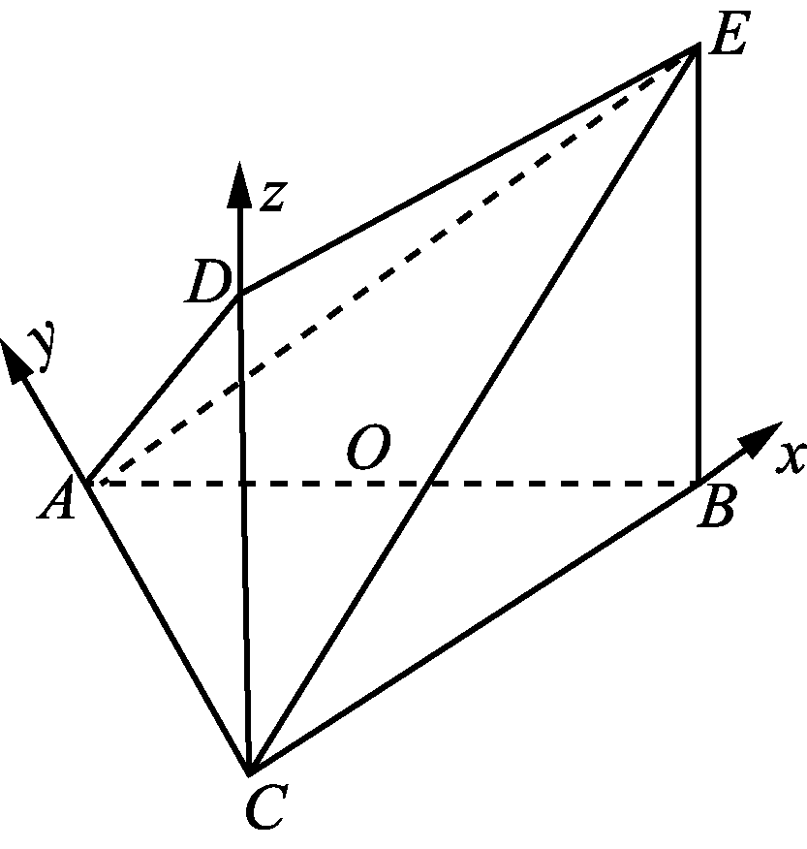
(2) 平面BCE的一个法向量为n＝(0，1，0)，设平面OCE的一个法向量为n＝(x₀，y₀，z₀)．(6分)
由CO＝(1，1，0)，CE＝(2，0，2)，n⊥CO，n⊥CE，
得则解得(8分)
令x₀＝－1，则n＝(－1，1，1)．(9分)
因为二面角OCEB为锐角二面角，记为θ，
则cosθ＝|cos〈m，n〉|＝＝.(10分)
23. 解析：(1) 记该学生有i门学科获得A等级为事件A_{i}，i＝1，2，3，4.(1分)
ξ₁的可能取值为0，1，2，3，5.(2分)
则P(A_{i})＝C，(3分)
即P(A₀)＝，P(A₁)＝，P(A₂)＝，
P(A₃)＝，P(A₄)＝，
则ξ₁的分布列为

ξ₁ | 0 | 1 | 2 | 3 | 5
P
所以E(ξ₁)＝0×＋1×＋2×＋3×＋5×＝.(5分)
(2) ξ₂的可能取值为0，2，4，则
P(ξ₂＝0)＝P(A₂)＝；(7分)
P(ξ₂＝2)＝P(A₁)＋P(A₃)＝＋＝；(8分)
P(ξ₂＝4)＝P(A₀)＋P(A₅)＝＋＝，(9分)
则ξ₂的分布列为

ξ₂ | 0 | 2 | 4
P

欢迎访问“高中试卷网”——http://sj.fjjy.org

